Встреча руководителей отрядов ЮИД

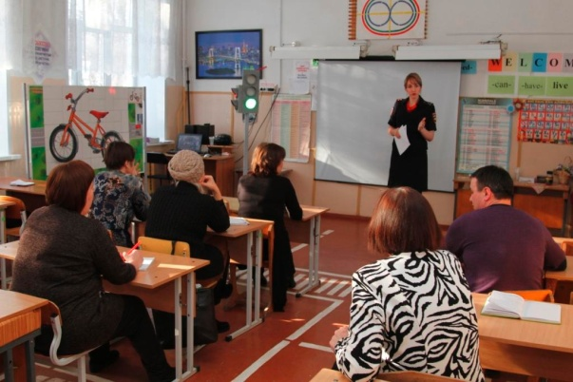
13 января 2018года на базе координационно-методического центра по профилактике детского дорожно-транспортного травматизма, расположенного на базе школы № 1 г. Нытва, состоялся семинар-практикум «Безопасность на дорогах ради безопасности жизни», посвященный вопросам профилактики дорожно-транспортного травматизма. Участниками мероприятия стали инспектор по пропаганде БДД ГИБДД Отдела МВД России по Нытвенскому району старший лейтенант полиции Виталина Смирнова и представители образовательных организаций, отвечающих за профилактику детского травматизма: Гимназия, СОШ г. Нытва, ООШ №1 и №2, Григорьевская СОШ и ООШ № 89, Мокинская школа, Чайковская школа и Новоильинский казачий кадетский корпус.
Встреча началась с показа видеоматериалов, демонстрирующих дорожно-транспортные происшествия с участием несовершеннолетних граждан. Автоинспектор довела до собравшихся статистическую информацию о состоянии детского травматизма на дорогах района за прошлый год и текущий период.
В 2018 году отряды Юных Инспекторов Движения отмечают 45-летие. В связи с этим запланированы профилактические мероприятия и акции с участием ЮИДовцев. В результате дискуссии участники семинара выработали основные направления профилактической деятельности по безопасности дорожного движения, обсудили проведение районного конкурса «Отряд ЮИД в действии», который состоится 14 апреля. Педагоги смогли ознакомиться с положением конкурса, задать интересующие вопросы, посмотреть выполнение этапов практической части.
Подобные встречи способствуют развитию деятельности по профилактике ДТП в образовательных организациях района и обмену опыта руководителей отрядов ЮИД.

Инспектор по пропаганде БДД ОГИБДД ОМВД России по Нытвенскому району
ст. лейтенант полиции В.В. Смирнова

